
Bonjour ! J’espère que tu vas bien ! Je suppose que cela te fait bizarre (à moi aussi !). J’espère que tu vas être très sage! Je compte sur toi pour bien travailler et faire de ton mieux. N’oublie pas que ce n’est pas grave si tu te trompes. Papa et Maman seront là pour t’aider. Ils choisiront aussi le moment de la récréation... Moi, je vais te surveiller … de loin !

Bonjour ! Voici le programme du jour.
Domaine | Consigne | Modalité de travail
Ecriture | Sur ton cahier « Ecole à la maison », écris la date et Grammaire en respectant la présentation habituelle | seul
Lecture | Relire le texte sur le chien Zouzou (cahier orange) + raconter l’histoire à un adulte | seul
Grammaire | 1/ A l’oral, regarde la photo 1 et explique le travail fait en classe  Attendu : Votre enfant doit être capable de dire que c’est du passé (ou imparfait) et que nous avons travaillé les terminaisons (AIT avec il/elle, IONS avec nous et AIENT avec ILS). Nous avons évoqué AIS avec je et tu, et IEZ avec vous mais sûrement pas encore fixé dans leur tête)  2/ Sur ton cahier, lis la phrase « Quand tu étais jeune, tu jouais avec les livres et tu sautais partout », puis transforme la avec IL, NOUS et ILS.  Aide : Votre enfant peut s’aider du cahier du jour (où nous avons déjà fait ce type d’exercices), de la photo (pour les terminaisons) et des flèches au crayon à papier que nous faisons d’habitude pour vérifier la fin des mots. | adulte
Maths | Trace 2 traits rouges et écris Mathématiques dans le cahier.  1/ Dictée de nombres :  Ecrire 1/ dans la marge et écris les nombres dictés par l’adulte : 64, 87, 75, 124, 135, 246  2/ Calcul posé : Sur ton cahier, pose en colonnes et calcule :  25 + 48 57 + 63 124 + 51 291 + 324 425 + 39  3/ Mini-fichier Pyramide :  Sur ton mini-fichier Pyramide, corrige en vert si tu as des erreurs. Puis avance ton fichier pendant 20 minutes. | 1/ adulte  2/ seul  3/ seul (l’adulte chronomètre)
Orthographe | Dans ton cahier rouge de son, lis la fiche du son [è] et commence à apprendre les mots surlignés pour la dictée de lundi.  D’habitude, nous soulignons les difficultés à observer dans les mots mais je ne sais plus si nous l’avons fait avec ce son. Vous pouvez par exemple faire souligner les lettres muettes, les doubles consonnes, les accents,… | adulte
Lecture | Fais le quart d’heure de lecture à la maison comme à l’école.  Attendu : Pendant le quart d’heure de lecture, votre enfant choisit un ou plusieurs livres, il se met dans la position de son choix (assis, allongé,…) et lit en silence pendant 15 minutes sans se lever et sans parler. Le choix du livre n’est pas important. L’important est de lire et de découvrir des livres. | seul
Arts | 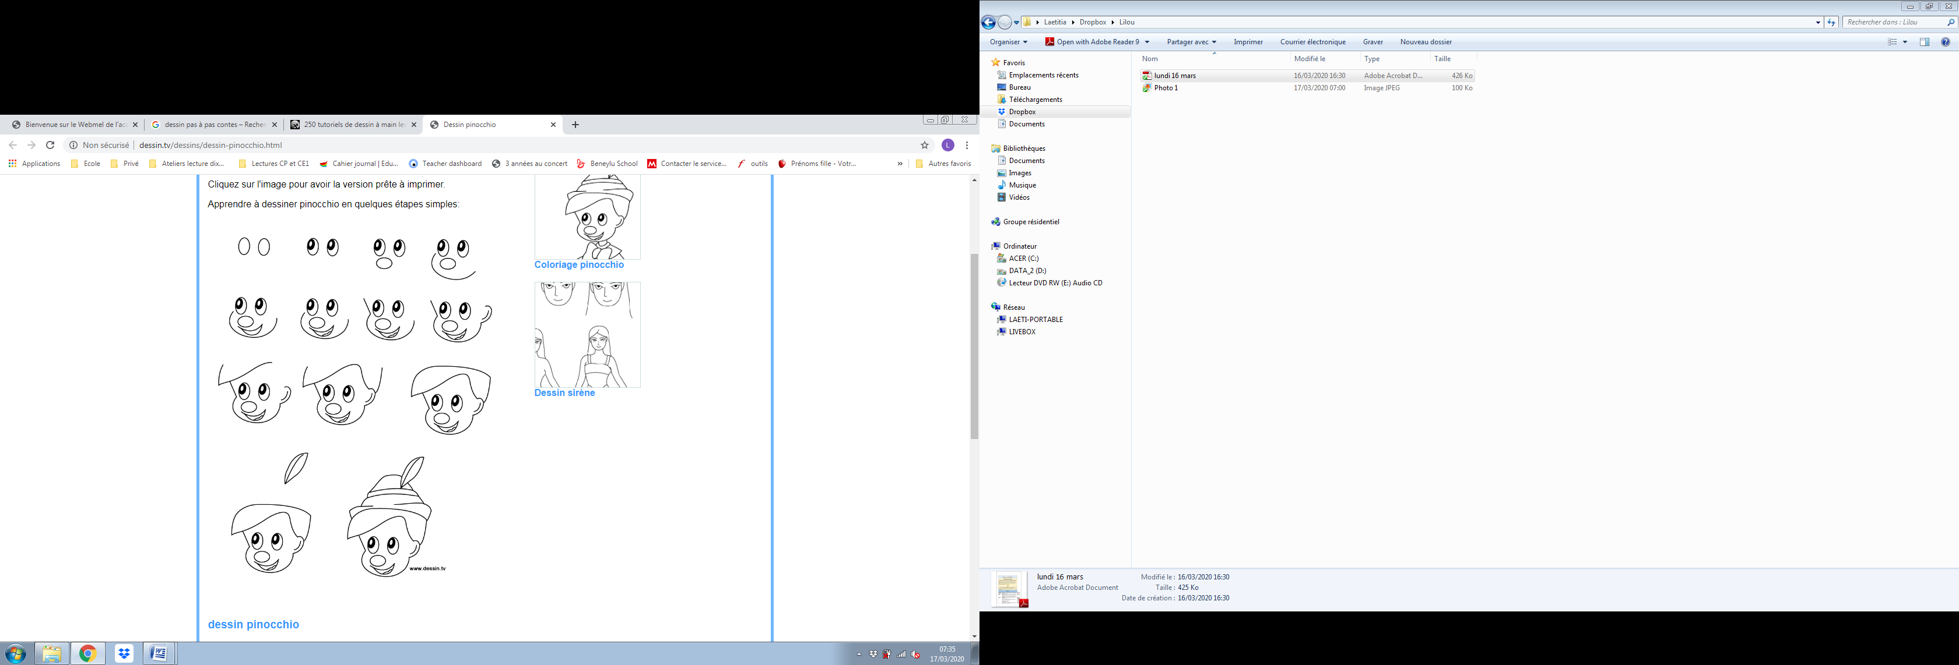  Nous avions commencé un travail sur les contes. Donc je te propose d’essayer de dessiner Pinocchio.  Non pas tout seul, regarde cette image pour t’aider. Tu peux aussi prendre un livre de Pinocchio si tu en as à la maison.  Fais le dessin sur une page blanche du cahier. Tu peux continuer ton dessin avec d’autres personnages ou sa maison…  Papa et maman le laissent afficher à l’ordinateur.  Il me tarde de voir le résultat ‼
Tu as fini ? Super ! Tu peux aller t’aérer si le temps le permet !

A demain pour de nouvelles découvertes !
Maîtresse.


